Practica 2:
- Ingresar a CMD
- Posicionarse en C:
  - C:\Users\ana_m>cd\
3.- Crear una Carpeta principal para tu proyecto (“mi_lab_spark”)
- C:\>mkdir “mi_lab_spark”
4.- Compruebo que este mi carpeta “mi_lab_spark”
- C:\>dir

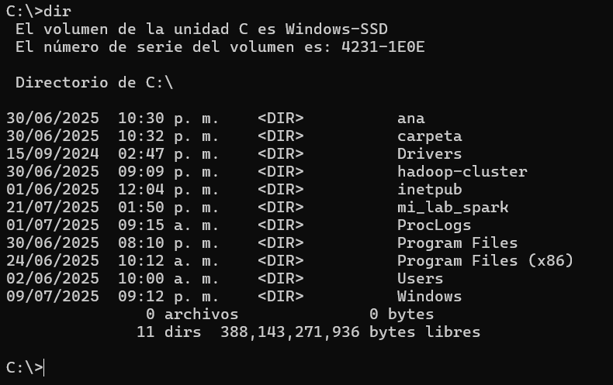
5.- Dentro, crea el archivo `docker-compose.yml` con el contenido proporcionado.
version: '3.8'
services:
spark-master:
image: bde2020/spark-master:3.3.0-hadoop3.3
container_name: spark-master
ports:
- "8080:8080"
- "7077:7077"
environment:
- INIT_DAEMON_STEP=setup_spark
volumes:
- ./data:/data
- ./scripts:/scripts
networks:
- spark-network

spark-worker-1:
image: bde2020/spark-worker:3.3.0-hadoop3.3
container_name: spark-worker-1
depends_on:
- spark-master
ports:
- "8081:8081"
environment:
- SPARK_MASTER=spark://spark-master:7077
volumes:
- ./data:/data
- ./scripts:/scripts
networks:
- spark-network

jupyter-lab:
image: jupyter/pyspark-notebook:spark-3.3.0
container_name: jupyter-lab
depends_on:
- spark-master
ports:
- "8888:8888"
environment:
- SPARK_MASTER=spark://spark-master:7077
- JUPYTER_ENABLE_LAB=yes
- PYSPARK_SUBMIT_ARGS=--master spark://spark-master:7077 pyspark-shell
volumes:
- ./data:/data
- ./scripts:/scripts
- ./notebooks:/home/jovyan/work
networks:
- spark-network
command: start-notebook.sh --NotebookApp.token='' --NotebookApp.password=''

networks:
spark-network:
driver: bridge
6.- Crea dos subcarpetas: `data` y `scripts`.
a. Con el siguiente comando creo ambas subcarpetas: mkdir data scripts
b. Verifico que se hayan creado: C:\mi_lab_spark>dir
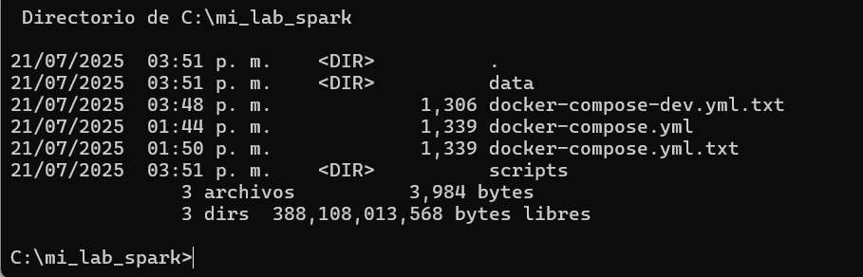
7.- Dentro de `scripts`, crea el archivo `word_count.py
a. Ingresar a Power Shell: PS C:\Users\ana_m>
b. Cambiar de directorio o si ya estás en este perfecto: cd C:\mi_lab_spark
c. Para crear el archivo docker-compose.yml, ejecuta el siguiente
comando desde Power Shell, ya debes tener la información cargada guarda
y cierra: PS C:\mi_lab_spark> notepad docker-compose.yml
d. Verifica que se ha creado: PS C:\mi_lab_spark> dir
8.- Dentro de `scripts`, crea el archivo `word_count.py
a. Para estar dentro de la carpeta scripts que está dentro de la carpeta
mi_lab_spark realiza la siguiente instrucción desde Power Shell:
PS C:\mi_lab_spark> cd .\scripts
- Aquí ya estoy adentro de scripts: PS C:\mi_lab_spark\scripts>
- Luego abrir el Notepad, para editar: notepad docker-compose.yml
- Pega el contenido y lo vas a guardar dentro de scripts con el nombre word_count.py y la extensión Todos los Archivos, no lo guardes como .txt ( la extensión .txt, el archivo se guarda como un archivo de texto plano sin asociarse con ningún lenguaje de programación en particular. Aunque el contenido del archivo puede ser el mismo, el sistema operativo (y las herramientas que lo usan) no reconocerán que es un script de Python, y esto puede causar problemas al intentar ejecutarlo)
- Vuelvo a la terminal Power Shell ejecutando el comando: PS C:\mi_lab_spark\scripts> dir
- Debe aparecer lo siguiente:

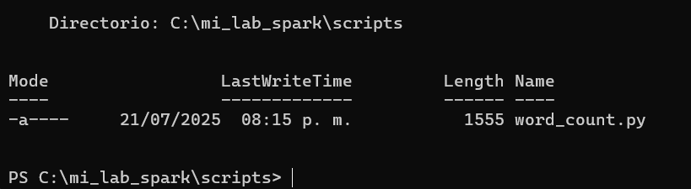

9.- Dentro de `data`, crea el archivo `libro.txt`.
a. Salgo de la carperta de scripts: C:\mi_lab_spark\scripts
b. cd..
c. Ingreso a la carpeta data: PS C:\mi_lab_spark> cd .\data
d. Abro Notepad con la siguiente instrucción e ingreso contenido: PS
C:\mi_lab_spark\data> notepad libro.txt

Este es un ejemplo de libro.
Esta es una línea.
Otra línea del libro.
Y una más.

Nota: si no queremos abrir un NOTEPAD, lo podemos hacer directamente de
Power Shell con la siguiente instrucción:

New-Item -Path "libro.txt" -ItemType "File" (Creará un archivo vacío llamado
libro.txt en la carpeta data

Luego, si quieres agregar contenido al archivo desde PowerShell, puedes usar:
echo "Este es un ejemplo de libro." > libro.txt
echo "Esta es una línea." >> libro.txt
echo "Otra línea del libro." >> libro.txt
echo "Y una más." >> libro.txt

e. Verificamos que el archivo libro.txt se ha creado

PS C:\mi_lab_spark\data> dir

